Класс: 5 Дата:
Модуль 2: «Компьютерная графика. Черчение»
Тема урока: Введение в графику и черчение. Чтение графических изображений.
Чертежи играют ключевую роль в процессе проектирования и создания различных объектов. В инженерии и архитектуре чертежи помогают передать идею от проектировщика к исполнителю. С их помощью можно наглядно показать, как должен выглядеть будущий объект, какие материалы использовать и как собрать все элементы воедино. Чертежи служат средством общения между проектировщиками, инженерами и строителями, обеспечивая точность и согласованность в процессе работы.
1. Технический чертеж: Это точное графическое изображение объекта, содержащее детализированные размеры, форму и другие важные характеристики. Он используется в производстве для точного создания деталей и сборки изделий.
2. Эскиз: Пример чертежа, который выполняется "от руки" и часто служит предварительной стадией проектирования. Эскиз помогает наглядно представить концепцию объекта без строгого соблюдения стандартов.
3. Схема: Это условное изображение объекта, процесса или системы, где основной акцент делается на взаимосвязь элементов. Схемы широко используются в электронике, архитектуре и других областях.
Масштаб — это уменьшение или увеличение размеров предмета на чертеже. Например, если на чертеже написано "1:2", это значит, что все размеры уменьшены в 2 раза. А если "2:1", то все размеры увеличены в 2 раза. Масштаб помогает нарисовать большие предметы на маленьком листе бумаги.
Форматы чертежей
Согласно ГОСТ 2.301-68, чертежи выполняются на листах стандартных форматов. Основные форматы:
• A0 — 841 x 1189 мм
• A1 — 594 x 841 мм
• A2 — 420 x 594 мм
• A3 — 297 x 420 мм
• A4 — 210 x 297 мм
Каждый формат имеет свои применения в зависимости от размера и сложности чертежа. Например, для больших и детализированных чертежей лучше использовать формат A0 или A1, а для небольших — A4.
- Правила выполнения геометрических построений.
1. Все линии должны быть аккуратными и четкими.
2. Выполнять построения с использованием линейки, угольника, циркуля.
3. Соблюдение стандартов и последовательности при выполнении чертежей.
4. Строго следить за точностью измерений и построений.
- Основные чертежные инструменты и приспособления.
1. Линейка: Используется для измерения и проведения прямых линий.
2. Угольник: Позволяет строить углы 90° и 45°.
3. Циркуль: Применяется для построения окружностей и дуг.
4. Транспортир: Для измерения и построения углов.
5. Карандаш: Специальные мягкие или твердые карандаши для точных линий.
6. Ластик: Для исправления ошибок и уточнения линий.
Существуют также онлайн-инструменты, такие как Sketchpad, Procreate и Adobe Fresco, которые позволяют создавать эскизы на компьютере или планшете.
Линии чертежа определены ГОСТом 2.303-68 и вот так их нужно изображать на чертеже

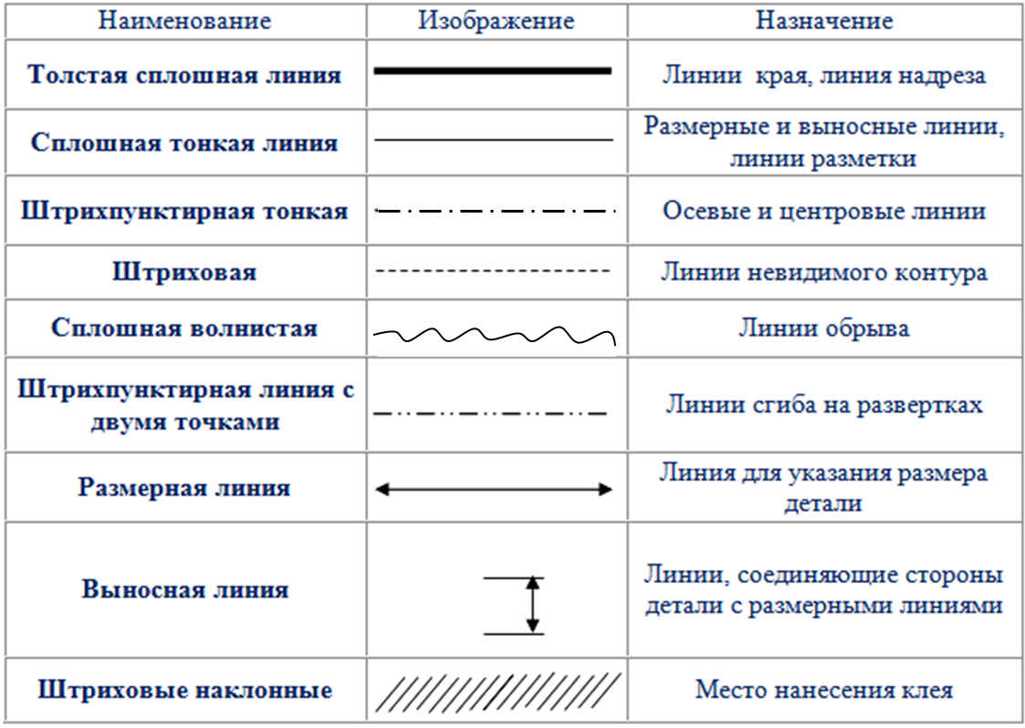

Практическое задание: выполнить простейшие геометрические построения (построение прямых, окружностей, углов) с помощью чертежных инструментов (количество построений не меньше 5).
Самоанализ: убедитесь в аккуратности выполнения работы.
К следующему уроку нужно знать, что такое масштаб и для чего он применяется; типы линий, применяемых на чертеже; инструменты, применяемые в черчении и определения: технический чертёж, эскиз, схема.

